Специальное предложение: остров Занзибар + сафари в Танзании

Даты тура: 08.12.2020 - 16.12.2020
Страна: Танзания
Маршрут: остров Занзибар - Серенгети - Нгоронгоро
Продолжительность тура: 9 дней / 8 ночей
Стоимость тура: от 2399 $

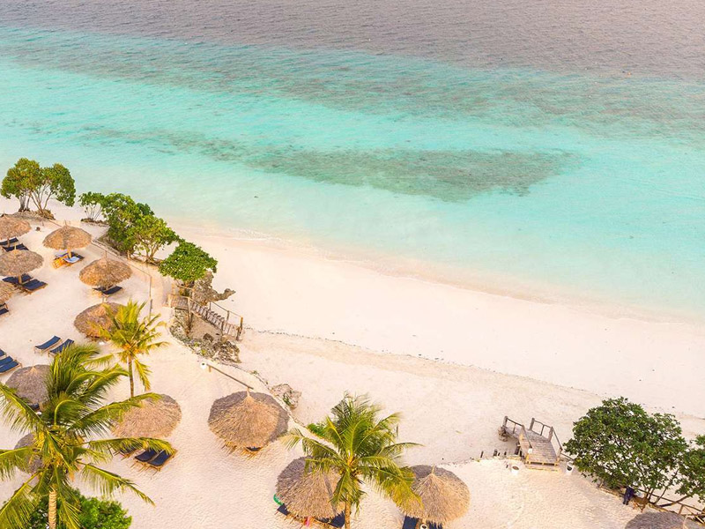

Описание тура
День 1: Прилет на Занзибар. Размещение в отеле.
Прилет на Занзибар в 13.25. Трансфер и размещение в отеле.
Свободное время для отдыха.
Проживание: Sandies Baobab Beach Resort 5*
Питание: Все включено

День 2: Отдых на острове Занзибар.
Отдых на побережье Индийского океана.
Проживание: Sandies Baobab Beach Resort 5*
Питание: Все включено

День 3: Отдых на острове Занзибар.
Отдых на побережье Индийского океана.
Проживание: Sandies Baobab Beach Resort 5*
Питание: Все включено

День 4: Отдых на острове Занзибар.
Отдых на побережье Индийского океана.
Проживание: Sandies Baobab Beach Resort 5*
Питание: Все включено

День 5: Отдых на острове Занзибар.
Отдых на побережье Индийского океана.
Проживание: Sandies Baobab Beach Resort 5*
Питание: Все включено

День 6: Перелет в Серенгети. Вечернее сафари.
Завтрак. В 06.30 трансфер в аэропорт. Перелет в Серенгети. Трансфер и размещение в лодже. Обед. Вечернее сафари.
Серенгети - единственное место на Земном шаре, где так велика концентрация и численность диких животных (более миллиона крупных млекопитающих). Здесь можно увидеть «Большую Пятерку» в полном составе.
Проживание: Serengeti Serena Lodge 5*
Питание: Полный пансион

День 7: Сафари в Серенгети.
Завтрак. Отправление на сафари на целый день с обедом – ланч-бокс. Возвращение в лодж во второй половине дня.
Проживание: Serengeti Serena Lodge 5*
Питание: Полный пансион

День 8: Переезд в Нгоронгоро. Сафари в кратере вулкана.
Завтрак. В 08.00 переезд в заповедник Нгоронгоро, расположившийся в кратере потухшего вулкана на высоте 2286 метров над уровнем моря. Это самая крупная полностью сохранившаяся кальдера в мире.
Окруженная со всех сторон стенами (610 м высотой), долина площадью 260 км2, как Ноев ковчег стала домом для множества африканских животных.
Выезд на сафари в кратер, где на относительно небольшой территории обитают все африканские животные. Для Вас будут подготовлены ланч-боксы. Обед на берегу живописного озера, в котором обитают бегемоты.
Проживание: Ngorongoro Serena Lodge 5*
Питание: Полный пансион

День 9: Трансфер в аэропорт.
Завтрак. Трансфер в аэропорт Килиманджаро для вылета в 16.50.
Рекомендуемые полетные данные:
1 TK 414 07DEC VKOIST 1230 1530 07DEC
2 TK 603 07DEC ISTDAR 1935 0255 08DEC
3 TK 604 17DEC DARIST 0355 1125 17DEC
4 TK 417 17DEC ISTVKO 1240 1530 17DEC
61900 рублей с человека / эконом класс (цена от 17.11.2020 / цены динамические)
+
1 PW 426 08DEC DARZNZ 1255 1325 08DEC
2 PW 437 16DEC JRODAR 1650 1900 16DEC
14200 рублей с человека / эконом класс (цена от 17.11.2020 / цены динамические)
Перелет Занзибар - Серенгети входит в стоимость программы.

Цены тура «Специальное предложение: остров Занзибар + сафари в Танзании»
Стоимость тура за одного человека

Наименование | DBL
 | 2 399 $

В стоимость тура включено:
- Медицинская страховка
- Транспортное и экскурсионное обслуживание по программе с англоговорящим гидом
- Проживание и питание по программе

Оплачивается дополнительно:
- Чаевые и расходы личного характера
- Международный перелет
- Визовый сбор

Телефон для заказа: +7(925) 514-83-53
E-mail: info@wildtrek.ru

